**Dawid Mazurkiewicz gr.23 05 Nr albumu 130547**

**Sprawozdanie Architektura Systemów Komputerowych**

## Laboratorium 7

## Wstęp

Multiplekserem nazywamy układ kombinacyjny, w którym możemy wyróżnić dwa typy wejść: wejścia adresowe i wejścia informacyjne. Wejść adresowych jest n, natomiast wejść informacyjnych $2^{n}$. Multiplekser umożliwia wybór i przesłanie na wyjście jeden z sygnałów informacyjnych

Demultiplekser to również układ kombinacyjny, w którym wyróżniamy dwa typy wejść: wejścia adresowe i wejścia informacyjne. Wejść adresowych jest n, jednak w przeciwieństwie do multipleksera jest tylko jedno wejście informacyjne, w układach multiplekser-demultiplekser sygnał wyjściowy multipleksera jest sygnałem informacyjnym demultipleksera. Sygnał ten jest przetwarzany i przesłany na wyjście, których jest tyle ile wejść informacyjnych multipleksera czyli $2^{n}$ (n-liczba wejść adresowych)

Torem transmisyjnym nazywamy drogę przesyły sygnału elektrycznego

## Zadania

**Zadanie 1**

**Zbudować tor transmisyjny przesyłający słowo 4.bitowe (multiplekser-demultiplekser, 0955.gif, 0952.gif).**

**Układ zbudować (zmodyfikować) w ten sposób, aby:**

* **wyodrębnić elementy przynależne do nadawcy i do odbiorcy,**
* **pomiędzy nadawcą i odbiorcą poprowadzić jak najmniejszą ilość linii (danych i linii sterujących),**
* **na wyjściu zatrzasnąć (zapamiętać) przesyłane słowo.**

**Układ:**

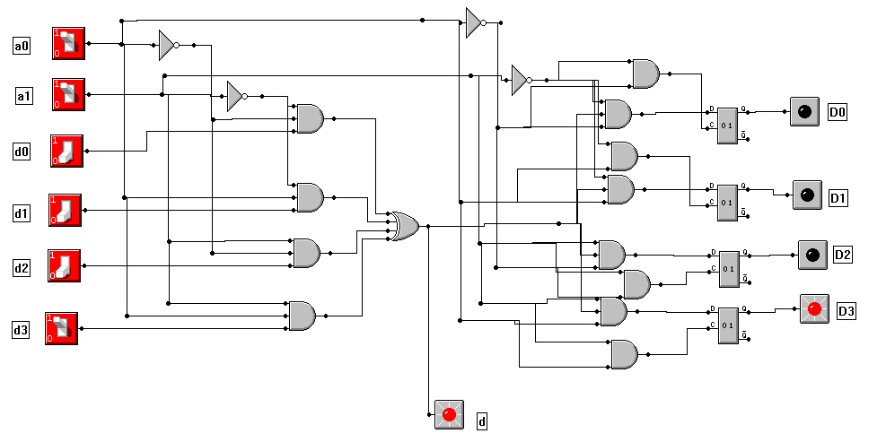

**Tabela prawdy:**

|  |  |  |  |  |  |  |  |  |  |  |
| --- | --- | --- | --- | --- | --- | --- | --- | --- | --- | --- |
| a0 | a1 | d0 | d1 | d2 | d3 | d | D0 | D1 | D2 | D3 |
| 0 | 0 | **1** | X | X | X | **1** | **1** | X | X | X |
| 0 | 1 | X | **1** | X | X | **1** | X | **1** | X | X |
| 1 | 0 | X | X | **1** | X | **1** | X | X | **1** | X |
| 1 | 1 | X | X | X | **1** | **1** | X | X | X | **1** |
| 0 | 0 | **0** | X | X | X | **0** | **0** | X | X | X |
| 0 | 1 | X | **0** | X | X | **0** | X | **0** | X | X |
| 1 | 0 | X | X | **0** | X | **0** | X | X | **0** | X |
| 1 | 1 | X | X | X | **0** | **0** | X | X | X | **0** |

W multiplekserze wejścia a0 i a1 mówią o tym, które wejście danych zostanie przepisane na wyjście. Ten sam sygnał wysyłamy do demultipleksera, w którym zasada działania jest odwrócona tzn. stan wejścia przenoszony jest na odpowiednie wyjście zależne od wejść a0,a1 i odpowiedniego sygnału wejściowego di.

**Zadanie 2**

**Analogicznie jak w zadaniu pierwszym, zbudować tor transmisyjny przesyłający słowo 16.bitowe (wskazane jest wykorzystanie tutaj m.in. bramek trójstanowych 0956.gif).**

**Układ:**

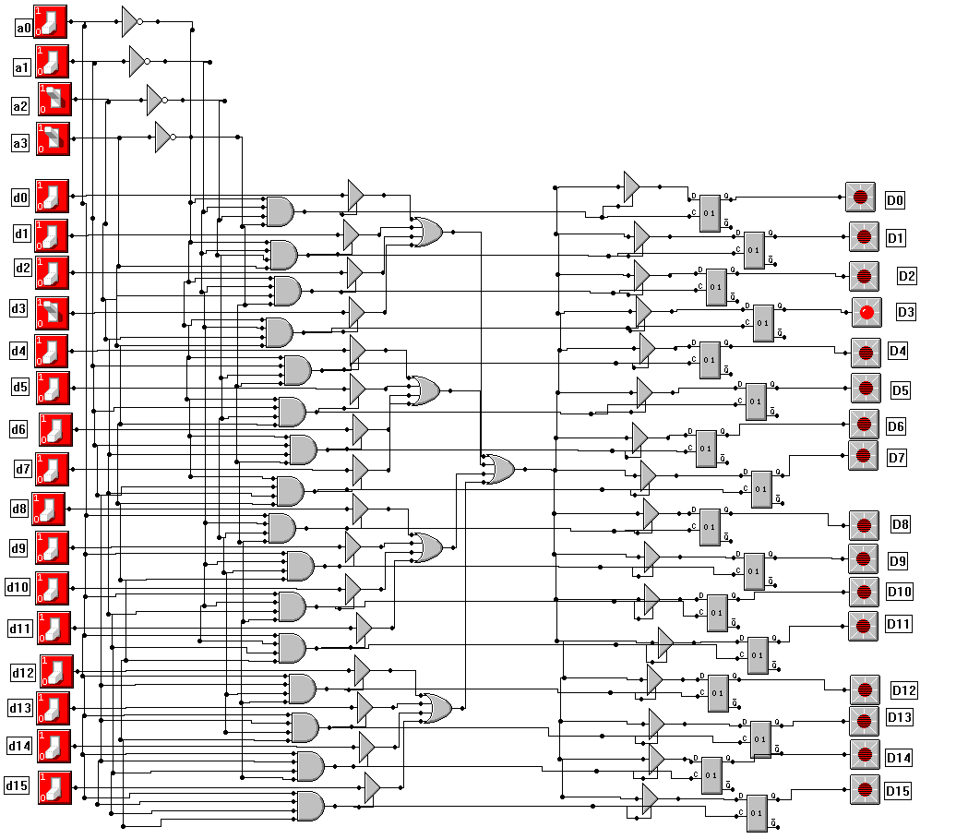

Układ ma 4 wejścia adresowe, poprzez które wybieramy które wejście informacyjne zostanie przetworzone i przesłane na wyjście multipleksera. Sygnał ten zostanie wysłany do demultipleksera i zostanie odpowiednio przeniesione na odpowiednie wyjście. Dla załączonego powyżej układu, na wyjściu adresowym zostaje „wybrane” wejście trzecie (d3), następnie w przypadku stanu wysokiego na wejściu d3 zostaje ono przesłane na odpowiadające mu wyjście D3

## Wnioski

Poprzez zastosowanie bramek trójstanowych jesteśmy w stanie uprościć układ, co jest szczególnie przydatne przy budowaniu układu dla większej liczby bitów do przesłania.

Tory transmisyjne pozwalają na redukcje kosztów w takich układach pozwalając na przesyłanie jak i odczytywanie kolejnych bitów w tej samej kolejności.

Połączone układy multipleksera i demultipleksera połączone za pomocą jednej linii przesyłania danych pozwalają na przesłanie danych za pomocą mniejszej ilości połączeń niż źródeł danych.